Көне түркі жауынгері
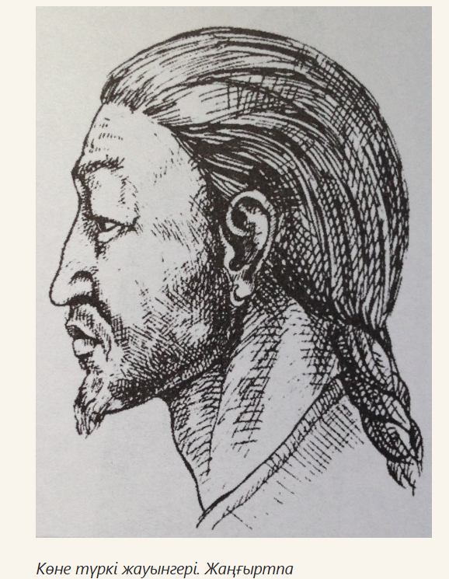
Сілтеме: https://e-history.kz/kz/news/show/3118

Орхондағы Күлтегін ескерткіші - Орхон мұражайы, Хархорин, Моңғолия
«Күлтегін» (кіші жазу) жыры әрқайсысы өз алдына дербес әрі сюжеттік жағынан бір-бірімен тығыз байланысты сегіз топтамадан тұрады. Әрбір топтама – мазмұны жағынан бір-бір хикая. Оның бірінші топтамасы – қағанның өз халқына айтқан үндеуі; екіншісі Түрік қағандығы жерінің кеңдігін суреттейді; үшіншісі түркілердің әскери жорықтарын жыр етеді; төртіншісі көршілес табғаш халқының қастандық әрекеттері туралы әңгіме; бесіншісі табғаштармен қарым-қатынас түркілерге ажал қатерін төндіретіні жайында; алтыншысы түркі халқының көреген емес екені туралы; жетіншісі түркі халқының даңқын көкке көтерген Білге қаған жөнінде; сегізінші топтама осы ескерткіш-жырды жазуға себеп болған жайттарды баяндауға арналған.
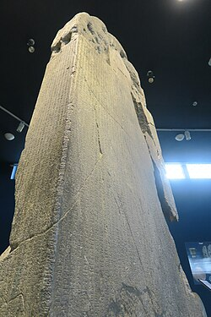

Сілтеме: https://kk.wikipedia.org/ сайтынан алынды
Орхон жазба ескерткіштері кешеніндегі Тоныкөк жазба ескерткіші. Моңғолия
Тоныкөк жазба ескерткіші – Екінші Шығыс Түрік қағандығының (6 ғасыр) саяси, қоғамдық және әлеуметтік өмірін ежелгі түркі поэзиясы стилінде зор шеберлікпен бейнелеп көрсеткен, идеялық мазмұны мен көркемдік дәрежесі биік әдеби жәдігер.
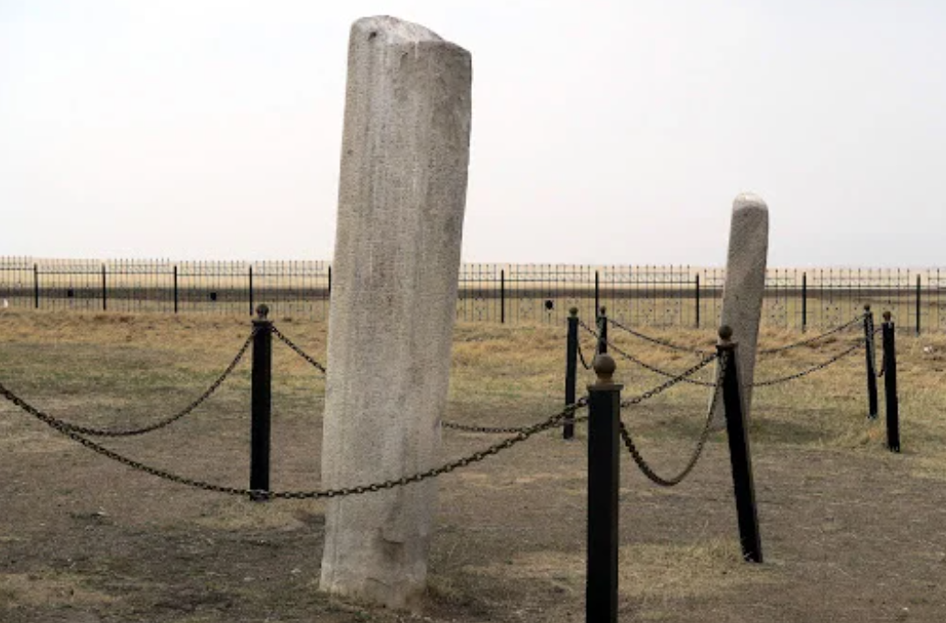
Сілтеме: https://qalam.global/kk/articles/turkiler-qalai-turki-boldy-kz

Күлтегін батыр
Күлтегін, 𐰚𐰇𐰠𐱅𐰃𐰏𐰤‎ (көне түркі тілі), كۇلتەگىن (төте), (685-731жж) — Шығыс Түрік Қағанатының мемлекеттік қайраткері, Білге қағанның кеңесшісі, саяси және әскери қолбасшысы, Білге-қағанның тең билеушісі, Құтлұғ-Елтеріш-қағанның ұлы.

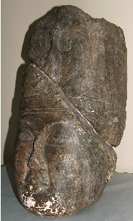
Сілтеме: https://kk.wikipedia.org/wiki/

Балбал тас
Балбал сөзі бал+бал, яғни соғу, қағу, үру дегенді білдіретін қос сөзден тұрады. Бірақ бірыңғай мағынаны білдіретін ұғым. Түркологтардың пікірінше,«тасты тіп-тік етіп қадап орнатқан белгілер» деген мағынаны білдіреді. Балбалдың этномәдени жөн-жосығы ежелгі түрік дәуірінде (VI-IX ғғ.) айрықша болды. Балбал - өліктің аруағына арналған ғұрыптық кешендердің ең семантикалық мәнді компоненттерінің бірі.

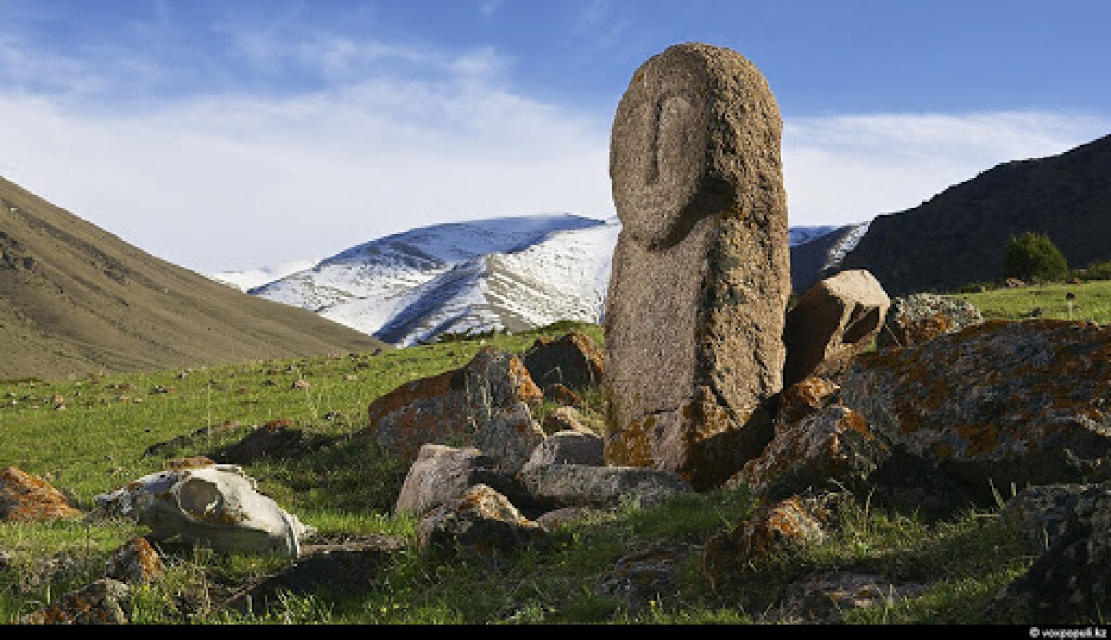

Сілтеме: https://e-history.kz/kz/news/show/28506

